


Cuenta los objetos de cada grupo y completa.tc "Cuenta los objetos de cada grupo y completa."

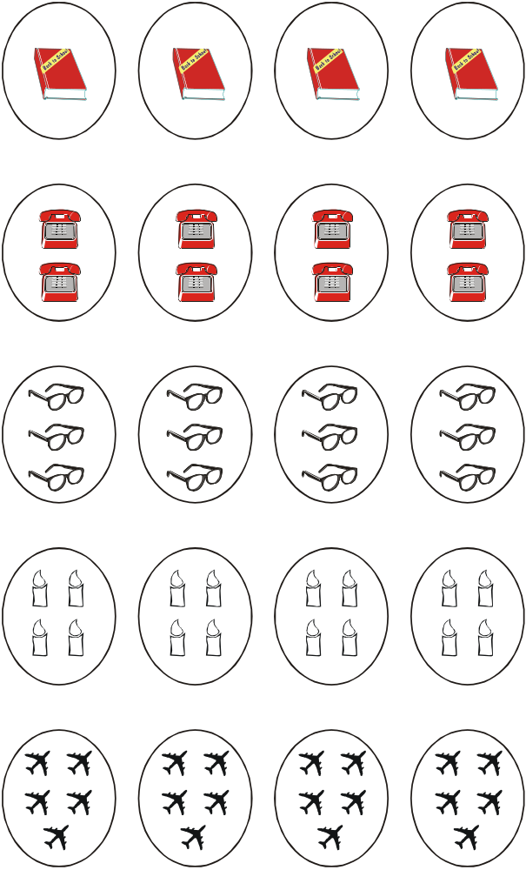

___ veces ___ es ___
___ x ___ = ___

___ veces ___ es ___
___ x ___ = ___

___ veces ___ es ___
___ x ___ = ___

___ veces ___ es ___
___ x ___ = ___

___ veces ___ es ___
___ x ___ = ___

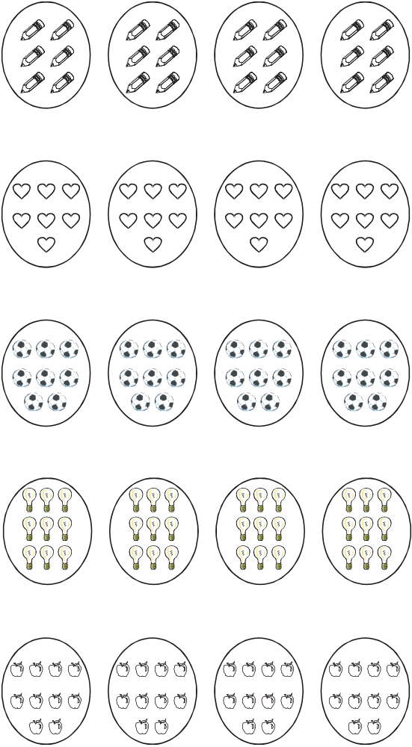

___ veces ___ es ___
___ x ___ = ___

___ veces ___ es ___
___ x ___ = ___

___ veces ___ es ___
___ x ___ = ___

___ veces ___ es ___
___ x ___ = ___

___ veces ___ es ___
___ x ___ = ___



I. Resuelve las siguientes multiplicaciones.

2 × 3 × 5 × 6 × 9 ×
4 4 2 2 2

4 × 4 × 10 × 3 × 3 ×
4 1 0 7 3

4 × 4 × 8 × 9 × 4 ×
3 6 4 3 5

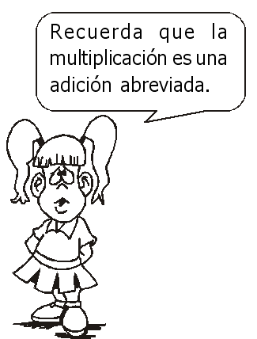
II. A pensar

a. ¿Cuánto es 3 veces 9?

__________

b. ¿Cuánto es 4 veces 6?

__________

